# IViewer图片查看器

# 需求分析与概要设计

## 项目说明

IViewer图片查看器是一个为用户提供专注、高效看图体验的图片查看器。在此之上，本查看器亦提供高级功能，满足用户的需求。

### 项目目标：

本软件提供一个简洁的用户界面，对用户的操作能做出流畅的响应，在用户需要时能够显示图像的元数据，

### 软硬件环境需求

硬件配置：

|  |  |
| --- | --- |
| 处理器 | 任何AMD64架构的64位CPU |
| 内存 | 2GB |
| 硬盘 | 128MB可用空间 |
| 显示器 | 任意32位显示器 |

软件配置：

|  |  |
| --- | --- |
| 开发工具 | Visual Studio 2019 |
| 操作系统 | Windows10 |
| .NET Framework | 4.8 |

### 使用的关键技术：

* 图形界面使用Windows Presentation Foundation框架，使用MVVM模式设计程序。
* 图像解码部分对不同格式使用不同的方案，JPG、PNG、TIF等格式交由WPF框架提供的解码功能处理；其他格式的解码使用相应的C/C++库（BMP使用经过包装的easybmp库，以解决框架自带解码不支持BMP中透明度通道的问题。WEBP使用libwebp，HEIF使用libheif，AVIF使用libavif，FLIF使用flif库）完成，利用.NET的Interop接口进行调用，获取解码后的像素信息。本部分设计为了可扩展的形式，将各个格式不同的解码逻辑统一。
* 图像缩放部分使用了多种方案。所有的缩放函数被包装成了统一的接口，包括WIC和GDI支持的缩放算法，同时我们也使用了一个C++库提供更多的缩放算法，但因为性能原因暂时未在代码中启用。此外我们还引入了NNEDI3这一高质量但仅支持放大2的整数次方倍的特殊算法，将其配合其他算法使用以提供高质量而可自由缩放的方案。这一部分同样也是可扩展的，只需实现相应的接口即可引入新的缩放算法。
* 程序配置的持久化储存采用了toml格式的配置文件。Toml语法、格式简单，可供程序读取同时也适合人类阅读。在对配置进行处理时我们使用了反射，简化了代码逻辑。

## 需求分析

### 系统用例

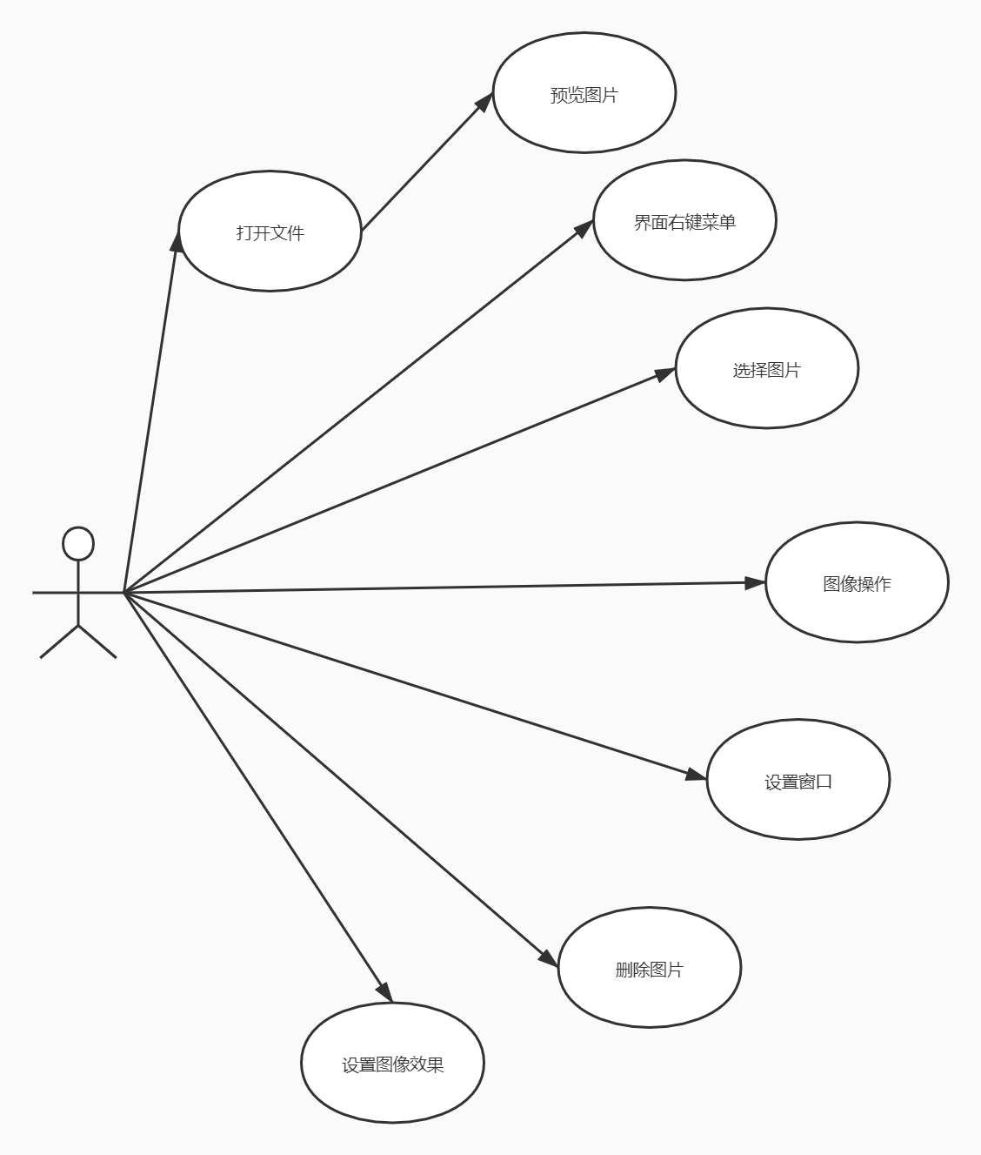

图 1 系统用例图

1. **选择图片**

**参与者**：用户

**基本事件流**：用户打开软件进入界面在菜单栏中选择要查看的图片。

1. **预览图片**

**参与者**：用户

**基本事件流**：用户在选择图片之后在软件上显示该图片，且该界面使用无边框界面，尽可能大地显示图片。

1. **界面右键菜单**

**参与者**：用户

**基本事件流**：用户点击鼠标右键显示出图片查看器的所有功能，以方便用户更便捷地进行下一步操作。

1. **图像操作**

**参与者**：用户

**基本事件流**：进行基本的图像操作，如图像切换（键盘快捷键，画面两侧箭头？）、图像缩放（鼠标滚轮，快捷键，Shift精细缩放，Alt快速缩放（或可自定义？））、图像移动（鼠标拖拽、快捷键）、显示/隐藏各悬浮窗（按钮、快捷键、设置窗口）。

1. **设置窗口**

**参与者**：用户

**基本事件流**：用户通过该用例可进行所有可持久性设置，设置存储与读取功能。

1. **删除图片**

**参与者**：用户

**基本事件流**：通过快捷键或按钮进行删除图片操作，可选择永久删除或移入回收站。

1. **设置图像效果**

**参与者**：用户

**基本事件流**：用户通过该操作可进行如旋转、翻转、应用滤镜等操作。

### 业务流程

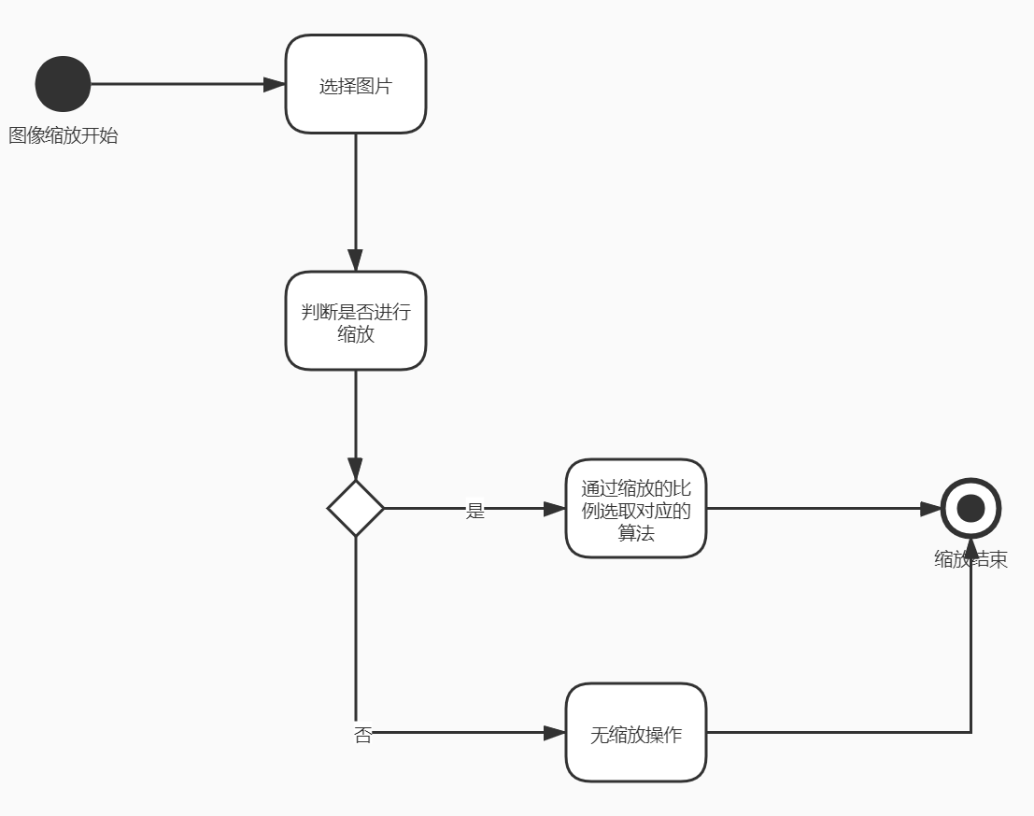图 2删除图像流程

图3 图片缩放流程

## 概要设计

### 功能模块设计

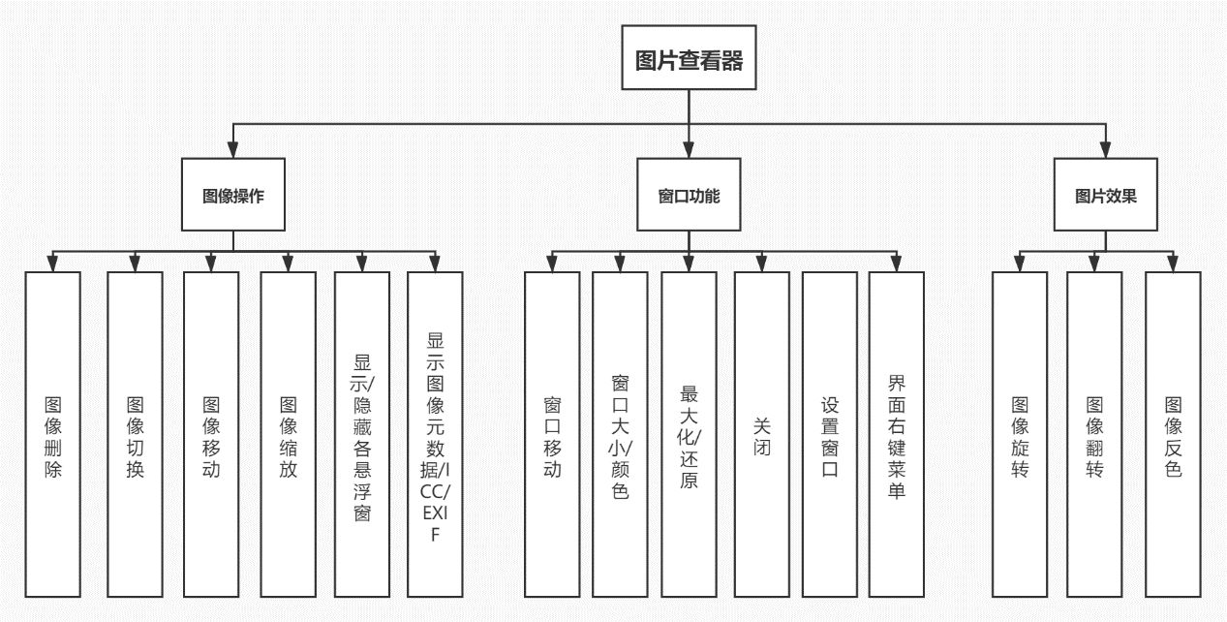

图 3功能模块图

1. **图像删除**

**输入：鼠标/键盘操作选中图片**

**输出：删除该选中的图片**

**功能概述：通过快捷键或按钮进行删除图片操作，可选择永久删除或移入回收站。**

1. **图像切换**

**输入：鼠标/键盘操作**

**输出：切换至下/上一张图片**

**功能概述：通过键盘快捷键或画面两侧箭头来实现图片切换。**

1. **图像移动**

**输入：鼠标**

**输出：图片移动**

**功能概述：图片通过鼠标拖动至指定区域。**

1. **图像缩放**

**输入：鼠标/快捷键**

**输出：图片缩放/扩大**

**功能概述：图像缩放提供多种缩放算法，允许用户在不同缩放比例选择不同缩放算法。即程序将自行计算变换，输出恰好符合大小的图像，不使用Windows绘图程序提供的缩放功能。**

1. **显示/隐藏各悬浮窗**

**输入：鼠标/快捷键**

**输出：悬浮窗被隐藏/显示**

**功能概述：通过鼠标或快捷键来让可以选择多种功能的悬浮窗隐藏或显示。**

1. **显示图像元数据/ICC/EXIF**

**输入：鼠标/快捷键**

**输出：图像数据信息**

**功能概述：显示图像元数据（图像文件大小，尺寸，位深度，图像模式，有/无损，有损压缩质量（JPEG、WEBP有相关功能）；显示图像中嵌入的ICC（色彩特性信息）、EXIF（相机属性、拍摄数据信息）等。**

1. **窗口移动**

**输入：鼠标**

**输出：窗口被移动**

**功能概述：通过鼠标控制使窗口移动到指定位置。**

1. **窗口大小/颜色**

**输入：鼠标/菜单栏中选取相应的大小/颜色数值**

**输出：窗口大小和颜色发生改变**

**功能概述：修改窗口边缘，自定义鼠标样式，自定义窗口颜色。**

1. **最大化/还原/关闭**

**输入：鼠标**

**输出：窗口最大化/还原/关闭**

**功能概述：通过鼠标点击左上角“最大化/还原”按钮实现窗口的最大化、还原和关闭。**

1. **设置窗口**

**输入：鼠标在菜单栏中输入/选取相应数值来设置窗口**

**输出：窗口被设置**

**功能概述：通过用户喜好设置对应的窗口风格。**

1. **图像旋转**

**输入：鼠标/快捷键**

**输出：图像旋转对应角度**

**功能概述：通过鼠标或快捷键来操作图像使其旋转相应的角度。**

1. **图像翻转**

**输入：鼠标/快捷键**

**输出：图像被翻转**

**功能概述：通过鼠标或快捷键操作图像使其发生翻转。**

### 核心类图

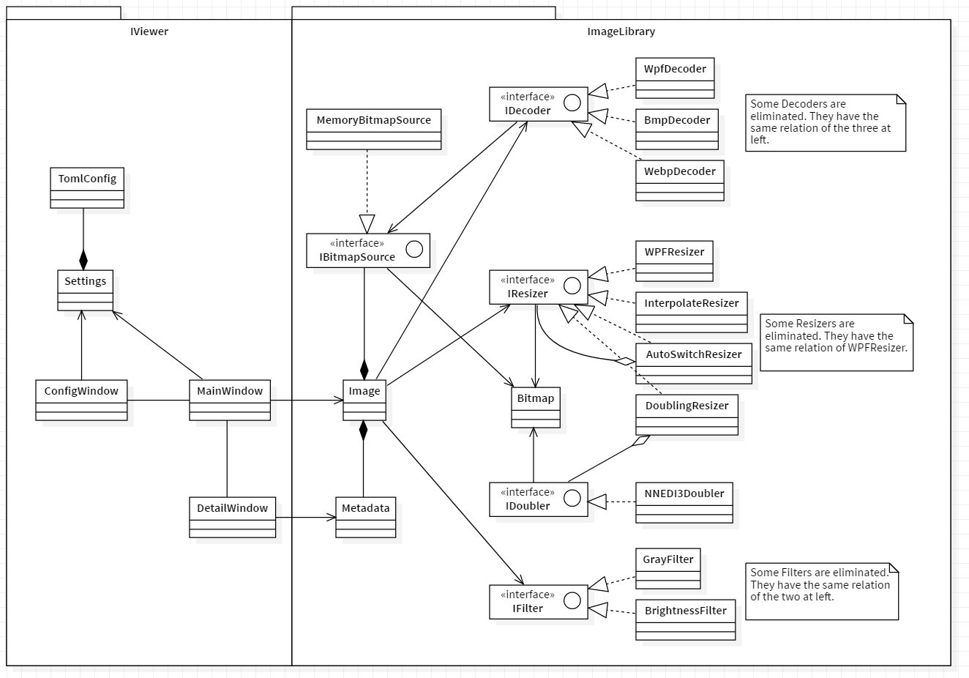

图 4核心类图

## 界面设计

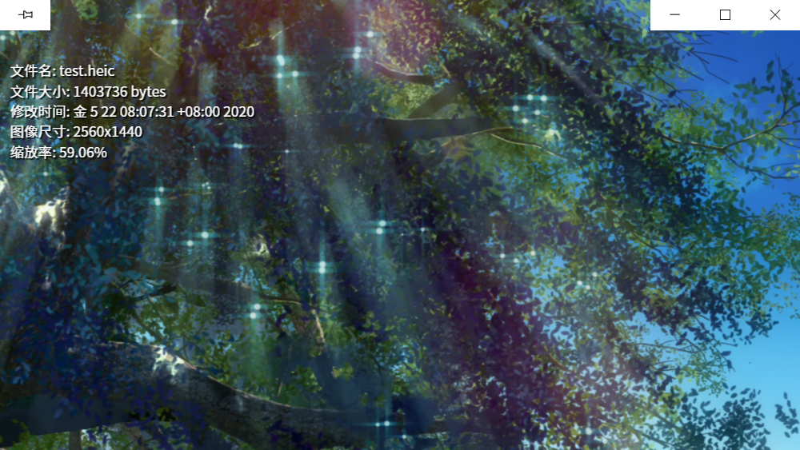

图 5 系统界面